Муниципальное бюджетное дошкольное образовательное учреждение

детский сад № 38 посёлка Эльбан

Амурского муниципального района

Хабаровского края

**Паспорт**

**старшей группы № 8**

Воспитатели: Вегерина С.В.

Домошонкина Т.С.

посёлок Эльбан

2025 год.

**Паспорт группы № 8**

**Содержание**

1. Паспорт группы
2. Пояснительная записка
3. Информация о воспитателях группы
4. Информационная справка о приемной
5. Информационная справка о спальной комнате
6. Информационная справка об умывальной комнате
7. Информационная справка о групповой комнате
8. Принципы построения предметно-развивающей среды группы:

* **Образовательная  область «Социально-коммуникативное развитие»**
* Центр безопасности
* Центр дежурства
* Центр игры
* **Образовательная область «Речевое развитие»**
* Центр книги и речевого развития
* **Образовательная область «Познавательное развитие»**
* Центр логики и математики
* Центр экспериментирования
* Центр строительно-конструктивных игр
* **Образовательная область «Художественно-эстетическое развитие»**
* Центр творчества
* Центр музыкально-театральный
* **Образовательная область «Физическое развитие»**
* Физкультурно-оздоровительный центр

1. Методическая литература
2. Картотеки

**Пояснительная записка**

Группа - центр жизнедеятельности воспитанников ДОУ. Центром всей методической работы группы является предметно – пространственная и развивающая среда. Ей принадлежит ведущая роль в укреплении психофизического здоровья ребенка и его всестороннего развития, а также повышении компетентности родителей в вопросах воспитания и обучения детей. Группа - это копилка лучших традиций, поэтому задача воспитателя - сделать накопленный опыт живым, доступным, уметь творчески переносить его в работу с детьми, так организовать работу группы, чтобы воспитанники чувствовали себя в нем, как у себя дома. Условиями полноценности функционирования группы является его методическое и организационное обеспечение, соответствующее современным требованиям, а также необходимое техническое оснащение и оборудование и пособия, а также игрового материала для детей.

Группу возглавляют два воспитателя, назначенные заведующим ДОУ.

В группе 10 детей с нарушениями речи. Возраст детей 5- 6 лет.

**Цель: Создать условия для творческой работы детей , совершенствования их знаний, умений, навыков.**

**Задачи группы:**

* Заключается в создании такой образовательной среды в учреждении, где бы полностью был реализован творческий потенциал воспитанника.
* Оказание своевременной квалифицированной конкретной консультативно – методической помощи педагогам и родителям по вопросам развития, обучения и воспитания, а так же адаптации детей.
* Побуждать педагогов к совершенствованию профессионального мастерства, квалификации и общего образовательного уровня.
* Создание условий для творческой работы детей, совершенствования их знаний, умений, навыков.

*Профилактическая работа предусматривает:*

* Обучение и развитие детей и их родителей.
* Обобщение и распространение передового педагогического опыта в ДОУ.
* Подготовка методического обеспечения для осуществления образовательного процесса.
* Координация деятельности группы и семьи в обеспечении всестороннего непрерывного развития воспитанников.
* Своевременное предупреждение нарушений в становлении личности, развитии интеллекта и эмоционально-волевой сферы ребенка.
* Формирование у детей, родителей или лиц их заменяющих, навыков и умений согласно программы, используя разные формы работы: лекции, беседы, тренинги, игры, праздники, досуги и т.д.
* Анализ качества работы с целью создания условий для обеспечения позитивных изменений в развитии личности воспитанников через повышение компетенции родителей.

*Консультативная работа включает:*

* консультирование родителей по проблемам обучения и воспитания детей;
* консультирование родителей по их запросам.

**Особенности организации предметно-пространственной среды для детей дошкольного возраста.**

Предметно-пространственная среда группы организована с учётом возможности для детей играть, заниматься любимым делом индивидуально или отдельными подгруппами. Было спланировано гибкое зонирование предметно-пространственной среды с учётом детских интересов и индивидуальных потребностей. Пособия, игрушки при этом располагаются так, чтобы не мешать свободному перемещению детей. Нами подобраны соответствующие возрасту и потребностям детей игрушки и игры. В течение года регулярно обновляется игровой материал.

Строго соблюдаем требования безопасности предметно-пространственной среды для жизни и здоровья ребёнка: соответствие детской мебели, игрового и дидактического материалов возрастным и санитарно-гигиеническим требованиям. Важно, чтобы всё содержание образовательного процесса способствовало неуклонному развитию познавательной и эмоциональной сферы детей, обогащение личного опыта, самостоятельности и давало ребёнку ощущение единой дружной семьи и радости общения со сверстниками и взрослыми в детском саду.

**Пространственное расположение**

Группа находится на 2-ом этаже, состоит из \_\_6\_\_ помещений:

• Приемная (раздевалка);

• Групповая комната;

• Спальня;

• Туалетная комната;

• Умывальная комната;

• Буфетная.

**Информационная справка о приемной (раздевалке)**

**Цель:** организация благоприятных условий для коммуникативного общения детей и взрослых, закрепления у воспитанников навыков самообслуживания

Общая площадь: 17,0 кв.м.

Освещение: лампы люминесцентные , 2 плафона

Напольное покрытие: линолеум

Наличие дневного света: 1 окно

Мебель: кабинки для хранения одежды детей – 12 шт, шкаф под уборочный инвентарь – 1шт, шкаф платяной - 1 шт, полка для творчества - 1 шт, скамьи для сидения – 2 шт.

Дополнительные средства для дизайна интерьера: ламбрекены 1 шт.; карниз 1 шт..; магнитно-маркерная белая доска – 2 шт.

Стенды: «Для вас родители» - 1 шт, «Психолог советует» - 1 шт, «Логопед советует» - 1 шт, «Меню» - 1 шт, перекидная система А4 настенная - 1 шт.

**Информационная справка о спальной комнате**

Цель: создание благоприятной обстановки для удовлетворения потребности детей в здоровом дневном отдыхе.

Общая площадь: 47,9 кв.м

Освещение: лампочное, 4 лампы, 1 лампа над столом для индивидуальных занятий.

Напольное покрытие: линолеум

Наличие дневного света: 2 больших окна и одно маленькое.

Мебель: детские кровати 12 шт.; стул взрослый 2 шт., стол письменный 1 шт.

Дополнительные средства для дизайна интерьера:

постельное белье – 12 комплектов

подушки – 12 шт.

матрасы -12 шт.

покрывало 12 шт.

шторы 6 шт.

список детей на кровати.

комнатный термометр.

прикроватные коврики 12 шт.

стол для индивидуальных занятий - 1 шт

зеркало для коррекционной работы - 1 шт,

**Информационная справка об умывальной и туалетной комнатах**

Цель: создание условий для формирования у детей культурно – гигиенических навыков.

Общая площадь: туалет - 6,8 кв.м, умывальная: 7,1 кв.м.

Освещение: 3 лампы

Напольное покрытие: кафель

Наличие дневного света: 2 окна

Мебель: шкаф – 1 шт.

Дополнительные средства для дизайна интерьера:

Раковины – 4 шт.

Унитазы – 3 шт.

Шкафчики для полотенец – 25 шт.

Ванная для мытья ног – 1 шт.

Зеркало – 1 шт.

Список детей на полотенца.

Мыльницы – 4 шт.

**Информационная справка о буфетной**

Цель: организация приема пищи детьми, формирование культуры питания у детей.

Общая площадь: 2,6 кв. м.

Освещение: 1 лампа

Напольное покрытие: кафель

Наличие дневного света: -

Мебель: шкафы для столовой посуды – 2 шт; шкаф для кухонной посуды – 1 шт; шкаф – посуда для сотрудников – 1 шт; емкость для пищевых отходов – 1 шт.

Дополнительные средства для дизайна интерьера:

Раковины – 2 шт.

Вешала для полотенец – 1 шт.

Емкость под ветошь для чистой посуды - 1 шт, ёмкость под ветошь для грязной посуды – 1 шт.

Бак для замачивания и дезинфекции посуды

Дезинфицирующие средства – 1 шт.

**Информационная справка о групповой комнате**

Цель: оборудование группы для полноценного развития и комфортных условий пребывания детей в детском саду.

Общая площадь: 41,6 кв.м.

Освещение: лампы люминесцентные , 10 плафонов по 2 лампы

Напольное покрытие: линолеум

Наличие дневного света: 3 больших окна

Мебель: стол детский 7 шт.; стул детский 12 шт.

Дополнительные средства для дизайна интерьера: ламбрекены ; палас 1 шт.; лампа для кварцевания - 1 шт.; телевизор - 1 шт.; магнитно-маркерная доска - 1 шт.; карниз 3 шт.; мольберт 1 шт.; набор кукольной мебели 2 шт; этажерка 2 шт.; набор детской мебели: кухонный уголок, парикмахерская, уголок ряженья, театральный уголок, магазин, уголок для творческой деятельности, уголок патриотического воспитания, книжный уголок, уголок настольных игр, уголок природы, спортивный уголок, шкаф для деревянного конструктора, шкаф для настольных игр, уголок дежурного.

**Предметно-пространственная развивающая среда.**

Цель: создание условий для сохранения и укрепления физического и психического здоровья воспитанников, творческого и интеллектуального развития, обеспечение условий для личностного и гармоничного роста.

|  |  |
| --- | --- |
| **Социально-коммуникативное развитие.** | |
| Центр безопасности | * Книги «Правила поведения для воспитанных детей», «Чтобы не было беды», Л.Н.Толстой «Пожарная собака Булька» * Развивающие карточки: «Транспорт», «Безопасность», «Пожарная безопасность», «Хорошо-плохо» и др. * Наглядные пособия: «Азбука безопасности», «Опасные предметы», «Безопасность на дороге», «Не играй с огнем». * Стол с наклейкой дороги,с изображением дорожной разметки, пешеходных переходов. * Макеты домов, деревьев, светофоров и др. * Игровой дидактический материал: «Учим дорожные знаки», «Как избежать неприятностей?», «Безопасность на дороге», лото «Дорожные знаки». * Наглядно-иллюстративный материал (транспорт, дорожные знаки и др.) * ЛЭП бук «Пожарная безопасность» * Мелкий и специальный транспорт * Раскраски, лабиринты по основам пожарной жизнедеятельности. |
| Центр дежурства (Самообслуживание и элементарный бытовой труд) | * Стенд дежурств, * Карточки с фото детей дежурных по столовой, занятиям. * Фартуки и шапочки для дежурств * Меню со сменными карточками фотографий блюд для детей |
| Центр игры | Сюжетно-ролевые игры:  «Дочки-матери», «Семья», «Магазин», «Больница», «Аптека», «Почта», «Салон красоты», «Зоопарк», «Больница» и др.  Атрибуты для сюжетно-ролевых игр.  Наборы «Маленький доктор», «Салон красоты» …  Детская мебель: стол, 2 стула,  Детская мебель: «Витрина» с перекидными , «Парикмахерская», «Кухонный уголок»  Игрушечная посуда.  Куклы в одежде мальчиков и девочек,  Комплекты одежды и постельных принадлежностей для кукол  Машины: грузовые и легковые, спецтранспорт  Касса, весы, калькулятор, счеты, корзина, кошелек.  Кондитерские и хлебобулочные изделия  Набор детских бытовых инструментов  Набор игрушек домашних и диких животных  Наборы игрушек, изображающих птиц, рыб, насекомых  Наборы овощей и фруктов  Предметы-заместители |
| **Речевое развитие** | |
| Центр книги и речевого развития | Книжная полка, литературные издания по различным направлениям и темам, сюжетные картинки, портреты писателей и поэтов. |
| **Познавательное развитие** | |
| Центр познания | * Образовательная стена с настенным полотном – коврограф Воскобовича * Магнитная доска с магнитными плакатами по лексическим темам «Овощи», «Фрукты», «Зимующие птицы», «Перелетные птицы», «Насекомые». * Стойка с фетровыми фигурками «Птицы», «Арктика», «Одежда», «Новый год», * Полочки с играми познавательного характера: «Времена года», «Профессии», Лото «Из чего сделано», |
| Центрлогики и математики | * Палочки Кюизинера, блоки Дьенеша, кубики Никитина «Сложи узор», различные дидактические игры, Математические планшеты. * Игры на развитие ориентировки по схеме, модели, плану. * Геометрические плоскостные и объемные фигуры, различные по цвету, размеру. * Комплекты цифр и математических знаков для магнитной доски и фланелеграфа. * Цветные счетные палочки, счетный материал. * Раздаточный материал: мелкие предметы, геометрические фигуры и др. * Прописи по математике. * Настольные игры: * Игры на составление целого из частей * Шашки * Домино * Игры на установление взаимосвязи между предметами * Игры для совершенствования грамматического строя * Логико-математические игры * Игры с мелким конструктором |
| Центр экспериментирования | * Развивающие задания «Занимательные опыты» * Набор прозрачных сосудов разной вместимости, мерные стаканы, ложки, воронки, сито, безмен, весы * Песочные часы, лупы, микроскоп, пробирки * Природный материал: камни, песок, ракушки, шишки, ватные диски, земля, палочки, песочные часы, весы, лупы. * Сыпучие продукты: горох, манка, мука, соль и др. * Предметы из разных материалов: деревянные игрушки, палочки, пластмассовые пуговицы, крышки, веревочки, ленточки, вата, скрепки и др. |
| Центр строительно-конструктивных игр | Пластмассовый крупный строительный материал, деревянный строительный материал среднего размера, конструкторы «Лего», «Тико», металлический конструктор, железный конструктор, альбомы со схемами. |
| **Художественно-эстетическое развитие** | |
| Центр творчества | * Наглядно-дидактическое пособие по народному искусству: «Хохлома», «Гжель» и др. * Материалы для рисования: графические и цветные карандаши, бумага разных цветов, трафареты, кисти, подставка для кистей, салфетки из ткани, клеенки, розетки для красок, восковые мелки, фломастеры, акварельные краски, палитра. * Материалы для нетрадиционного рисования: ватные палочки, губки, ватные тампоны, щётки, печатки, трубочки и др. * Материалы для лепки * Материалы для аппликации * Доска решетка с мини-прищепками для демонстрации творческих работ детей * Альбомы для раскрашивания * Образцы декоративного рисования, схемы, алгоритмы рисования животных, людей и др. * Фоны разного цвета, размера и формы * Поздравительные открытки с простыми изображениями * Обрезки цветной бумаги, ткани, пуговицы, ленточки, бусины и др.- для самостоятельной творческой деятельности |
| Музыкально-театральный центр | Пальчиковые, маленькие игрушки (по сказкам), ширма,  настольный театр, теневой театр, магнитный театр.  Металлофон, дудочки, бубен, барабаны, трубы, гитары, погремушки и другие музыкальные инструменты. |
| **Физическое развитие** | |
| Центр физкультурно-оздоровительный | Мячи большие, мячи маленькие, обручи, мешочки с песком для метания, флажки, ленты, дорожки здоровья, кегли, мячи массажеры, кубики, массажные дорожки, скакалки |

Картотека (демонстрационные, раздаточные и иллюстративные материалы):

Релаксация и дыхательные упражнения

Игры на сплочение

Проблемные ситуации

Игры приветствий для хорошего настроения

Фонематические стишки

Дыхательная гимнастика

Артикуляционная гимнастика

Подвижные игры в группе и на улице

Игры на развитие мелкой моторики рук

1. Распорядок дня.
2. Дом и его части.
3. Посуда.
4. Инструменты.
5. Профессии.
6. ПДД.
7. Овощи.
8. Насекомые.
9. Листья и плоды.
10. Цветы.
11. Деревья и кустарники.
12. Мой посёлок. Моя Родина.
13. Кто где живет.
14. Человек.
15. Машины.
16. Расскажите детям о космосе.
17. Водный мир. Морские обитатели.
18. Пожарная безопасность (беседы с ребенком)
19. Народные промыслы. Русские народные традиции.
20. Виды спорта.
21. Цирк.
22. Продукты питания.
23. Профессии.
24. Одежда.
25. Мебель.
26. Головные уборы.
27. Животные (севера, жарких стран, домашние, дикие, детеныши)
28. Птицы
29. Времена года
30. Ягоды
31. Грибы
32. Обувь
33. Портреты детских писателей
34. Декоративно-прикладное искусство
35. Фрукты
36. День Победы
37. Комнатные растения
38. Почта
39. Моя семья
40. Мамин праздник - 8 марта.
41. День Защитника Отечества.

42. Народы Дальнего Востока

Методическая литература:

* Комплексная программа дошкольного образования «Мир открытий»/науч. Рук. Л.Г. Петерсон; под общей ред. Л.Г. Петерсон, И.А. Лыковой – М.: БИНОМ. Лаборатория знаний,2019.
* Методические рекомендации к комплексной образовательной программе «Мир открытий» /науч. рук. Л.Г. Петерсон. — М.: БИНОМ. Лаборатория знаний, 2019.
* Педагогическая диагностика к комплексной образовательной программе дошкольного образования «Мир открытий». Методическое пособие/ Автор-составитель Е.В. Трифонова //Научный руководитель Л.Г.Петерсон. — М.: БИНОМ. Лаборатория знаний, 2019.
* Бережнова О.В. Макет основной образовательной программы дошкольного образования. Разработан с учетом ПООП ДО и программы «Мир открытий» (электронный ресурс).
* Бережнова О.В., Тимофеева Л.Л. Проектирования образовательной деятельности в детском саду: методическое пособие. — М.: Цветной мир, 2013.
* Бережнова О.В., Бойко О.Н., Максимова И.С. Интегрированное планирование работы детского сада в летний период: методическое пособие. — М.: Цветной мир, 2014.
* Бережнова О.В. Календарное планирование образовательной деятельности по программе «Мир открытий» (базовый уровень). Рабочий план воспитателя. Старшая группа детского сада. — М.: БИНОМ. Лаборатория знаний, 2019.
* Коломийченко Л.В. Дорогою добра. Концепция и программа социально-коммуникативного развития детей и социального воспитания дошкольников. — М.: ТЦ Сфера, 2019.
* Коломийченко Л.В. Методические пособия к программе «Дорогою добра» для всех возрастных групп детского сада. — М.: Сфера, 2014.
* Коломийченко Л.В., Чугаева Г.И., Югова Л.И. Дорогою добра. Занятия для детей 5-6 лет по социально-коммуникативному развитию и социальному воспитанию. — М.: ТЦ Сфера, 2019.
* Лыкова И.А. Мир без опасности. Парциальная образовательная программа для детей дошкольного возраста. — М.: Цветной мир, 2017.
* Тимофеева Л.Л. «Формирование культуры безопасности у детей от 3 до 8 лет парциальная программа. — СПб.: Детство-пресс, 2018.
* Тимофеева Л.Л., Формирование культуры безопасности. Планирование образовательной деятельности в старшей группе: метод. пособие. — СПб.: Детство-пресс, 2019.
* Лыкова И.А. Конструирование в детском саду. Программа «Умелые ручки» и методические рекомендации. — М.: Цветной мир, 2017.
* Лыкова И.А. Конструирование в детском саду. Старшая группа: уч.-метод. пособие. — М.: Цветной мир, 2019.
* Петерсон Л.Г., Кочемасова Е.Е.. Парциальная образовательная программа математического развития дошкольников «Игралочка». — М.: БИНОМ. Лаборатория знаний, 2019.
* Петерсон Л.Г., Кочемасова Е.Е. Игралочка. Практический курс математики для дошкольников: методические рекомендации. Ч. 1, 2. — М.: Ювента, 2016.
* Петерсон Л.Г., Холина Н.П. Раз – ступенька, два – ступенька… практический курс математики для дошкольников. Методические рекомендации.- М.: Ювента, 2016.
* Рыжова Н.А. Наш дом — природа. Программа по экологическому образованию дошкольников. — М.: Линка-Пресс, 2017.
* Рыжова Н.А. Экологические сказки: методическое пособие. — М.: ИД «Первое сентября», 2009.
* Савенков А.И. Методика исследовательского обучения дошкольников. — Самара: ИД «Федоров», 2010.
* Ушакова О.С. Ознакомление дошкольников с литературой и развитие речи. Занятия, игры, методические рекомендации. Мониторинг. — М.: Сфера, 2016.
* Ушакова О.С. Развитие речи детей 5–6 лет. Программа. Методические рекомендации. Конспекты образовательной деятельности. Игры и упражнения: методические рекомендации. — М.: Вентана-Граф, 2015.
* Ушакова О.С. Развитие речи Методические рекомендации к программе. Игры и конспекты занятий. Вторая младшая, средняя, старшая и подготовительная к школе группа — М.: Бином. Лаборатория знаний, 2018.
* Ушакова О.С. Придумай слово. Речевые игры. Упражнения. Методические рекомендации: книга для воспитателей детского сада и родителей. — М.: Сфера, 2015.
* Ушакова О.С. Развитие речи и творчества дошкольников. Игры. Упражнения. Конспекты занятий.М.: ТЦ Сфера, 2015.
* Лыкова И.А., Программа художественного воспитания, обучения и развития детей 2-7 лет «Цветные ладошки» — М.: «Карапуз-дидактика», 2007.
* Лыкова И.А. Методические рекомендации в вопросах и ответах. — М.: Цветной мир, 2015.
* Лыкова Н.А. Художественный труд в детском саду. Экопластика: аранжировки и скульптуры из природного материала. – М.: «Карапуз», 2008.
* Лыкова Н.А. Изобразительная деятельность в детском саду старшая группа. М.: изд. Карапуз, 2006.
* Бойко В.В., Бережнова О.В. Парциальная программа физического развития детей 3–7 лет Малыши-крепыши. — М.: Цветной мир, 2017.
* Бойко В.В., Бережнова О.В. Физическое развитие дошкольников. Старшая группа. Уч.-метод. пособие. – М.: Цветной мир, 2018.

**Приложения**

|  |  |
| --- | --- |
| **C:\Users\Я\Desktop\ДОКУМЕНТЫ 2023 -2024\Паспорт группы\Фото уголков и помещений\20231012_122942.jpgПриемная (раздевалка)** | **C:\Users\Я\Desktop\ДОКУМЕНТЫ 2023 -2024\Паспорт группы\Фото уголков и помещений\20231012_135321.jpg**  **Умывальная комната** |
| **C:\Users\Я\Desktop\ДОКУМЕНТЫ 2023 -2024\Паспорт группы\Фото уголков и помещений\20231012_135336.jpgТуалетная комната** | C:\Users\Я\AppData\Local\Microsoft\Windows\Temporary Internet Files\Content.Word\20231017_143321.jpg  **Буфетная** |

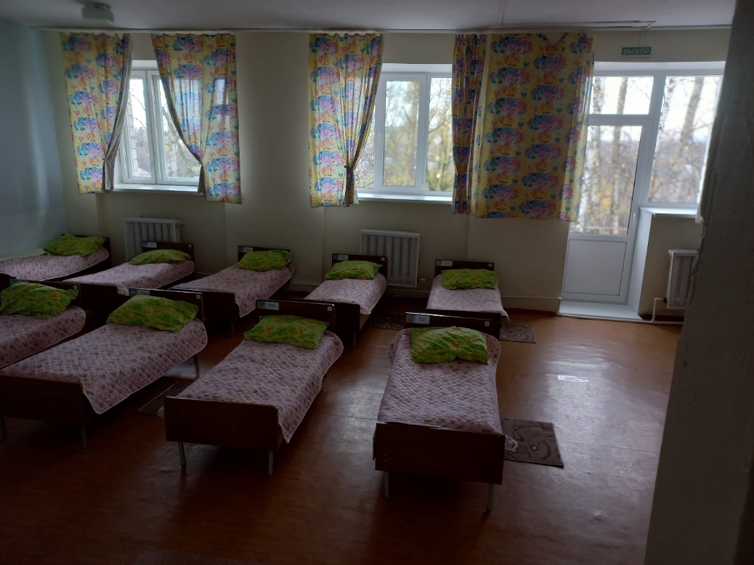

**Спальная комната**

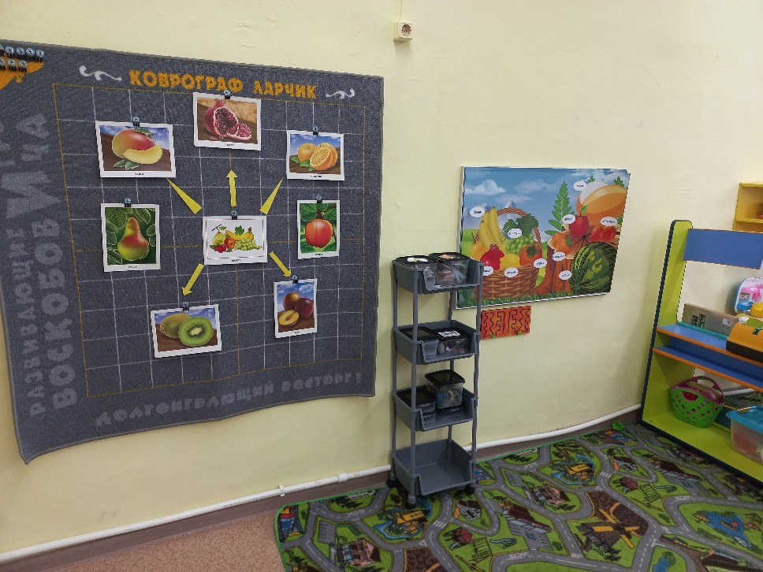

Образовательная стена (Центр познания)

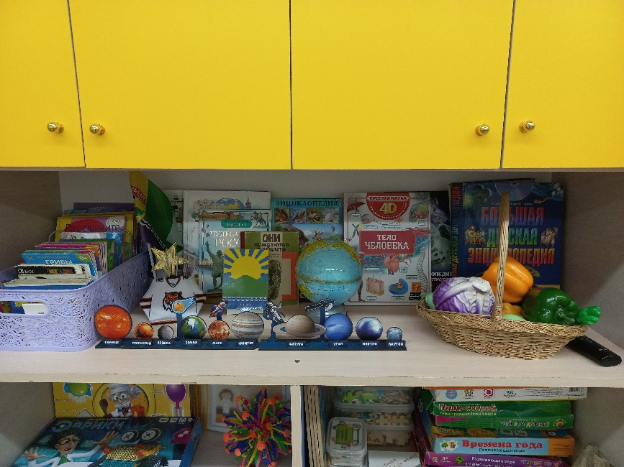

Дидактические пособия познавательного центра

|  |  |
| --- | --- |
| C:\Users\Я\AppData\Local\Microsoft\Windows\Temporary Internet Files\Content.Word\20250925_180252.jpg | C:\Users\Я\AppData\Local\Microsoft\Windows\Temporary Internet Files\Content.Word\20250925_175722.jpg |
| Центр экспериментирования | |

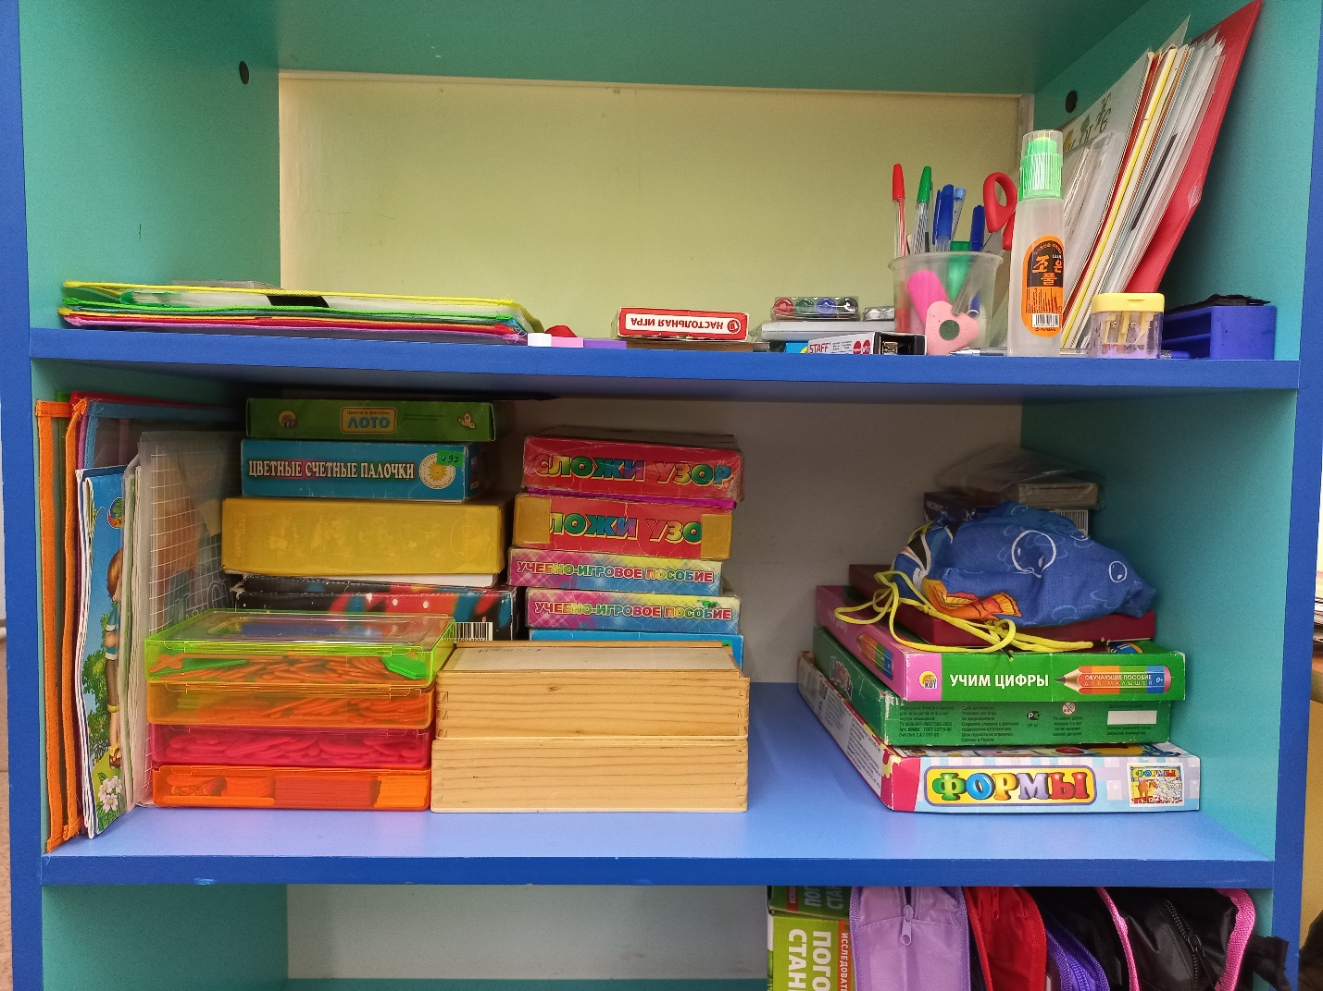

Центр логики и математики

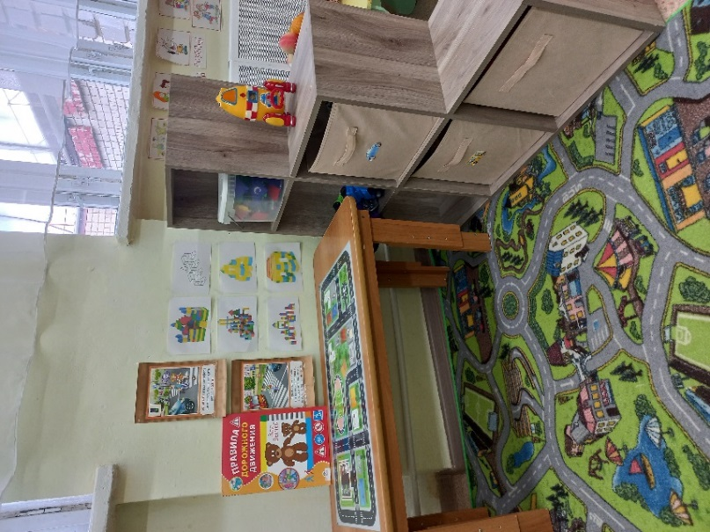

Центр безопасности

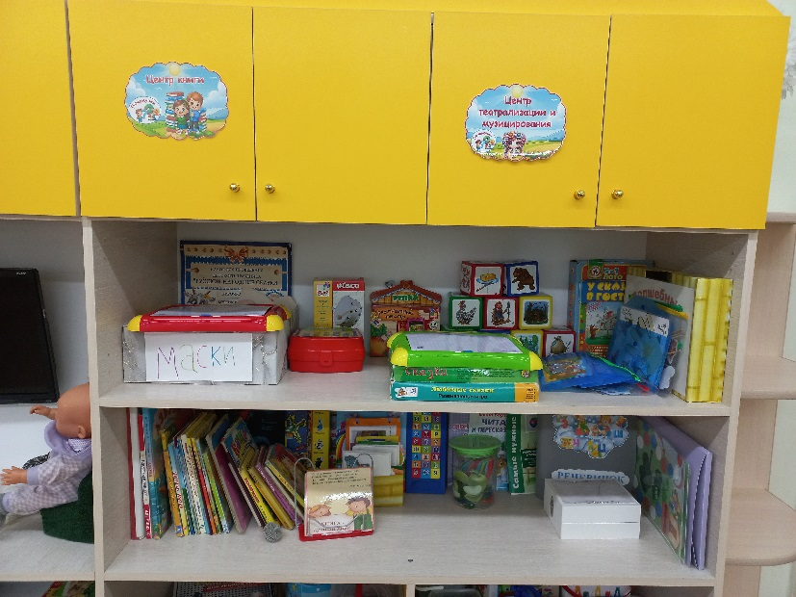

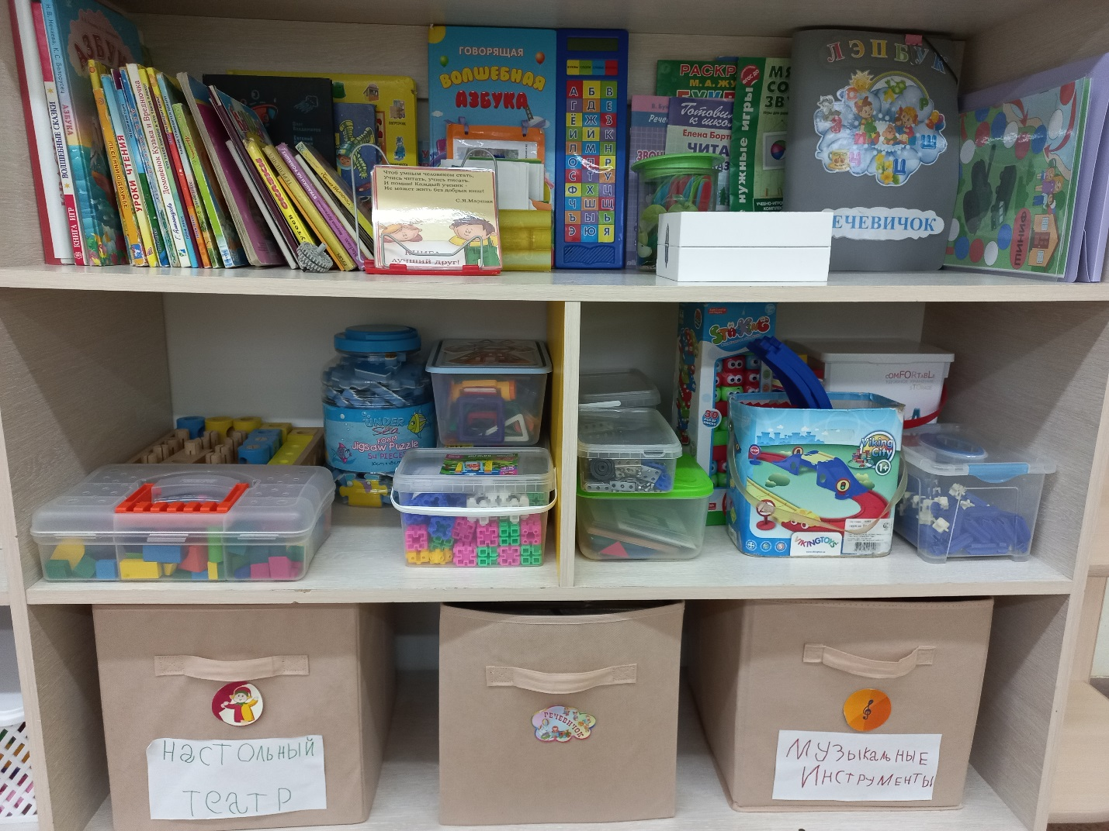

Музыкально-театральный центр

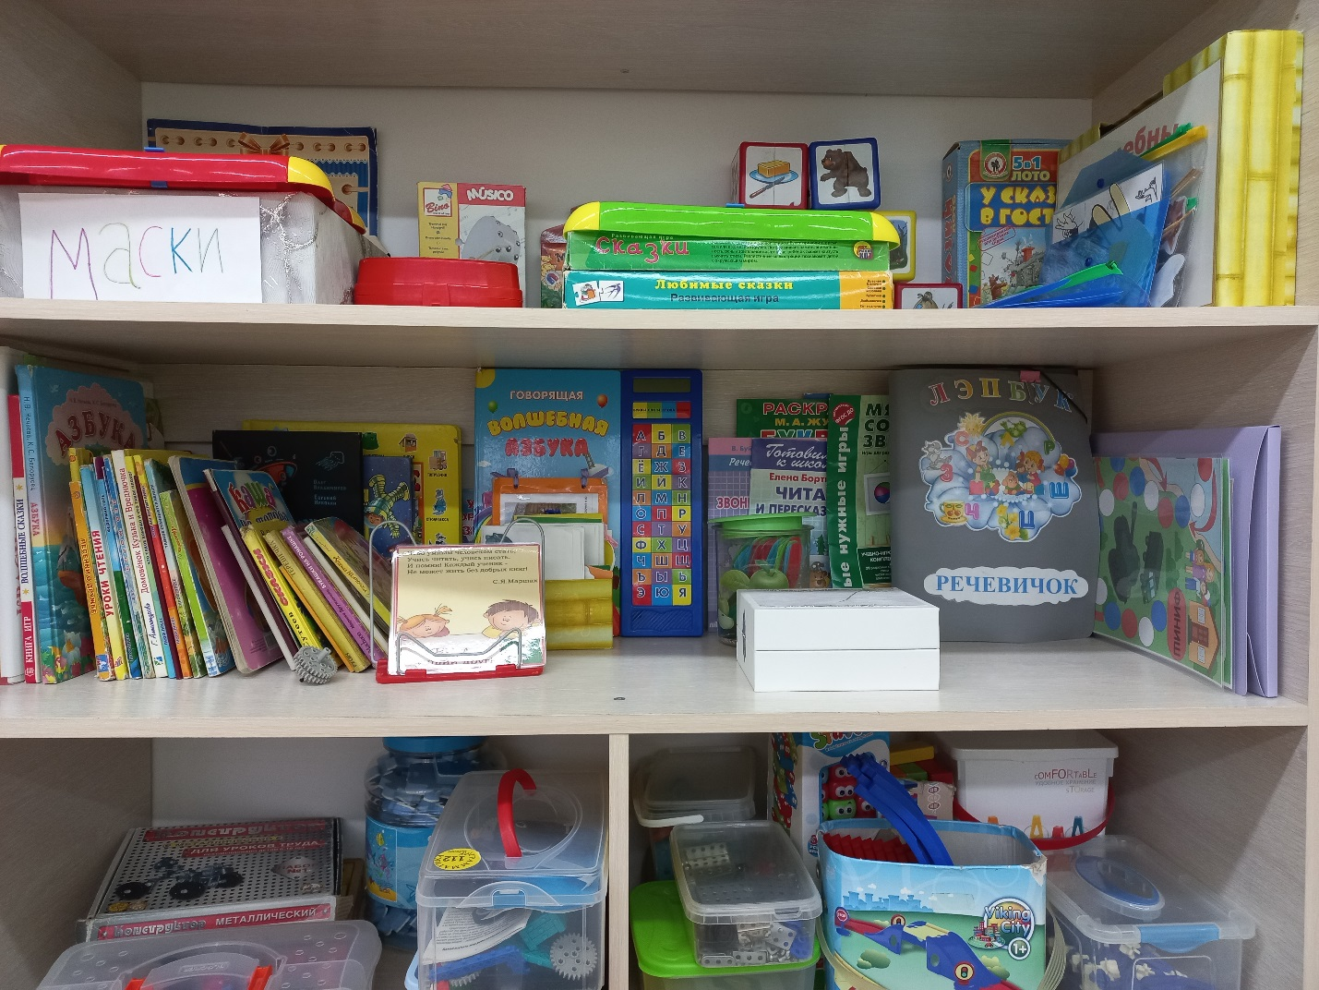

Центр книги и речевого развития



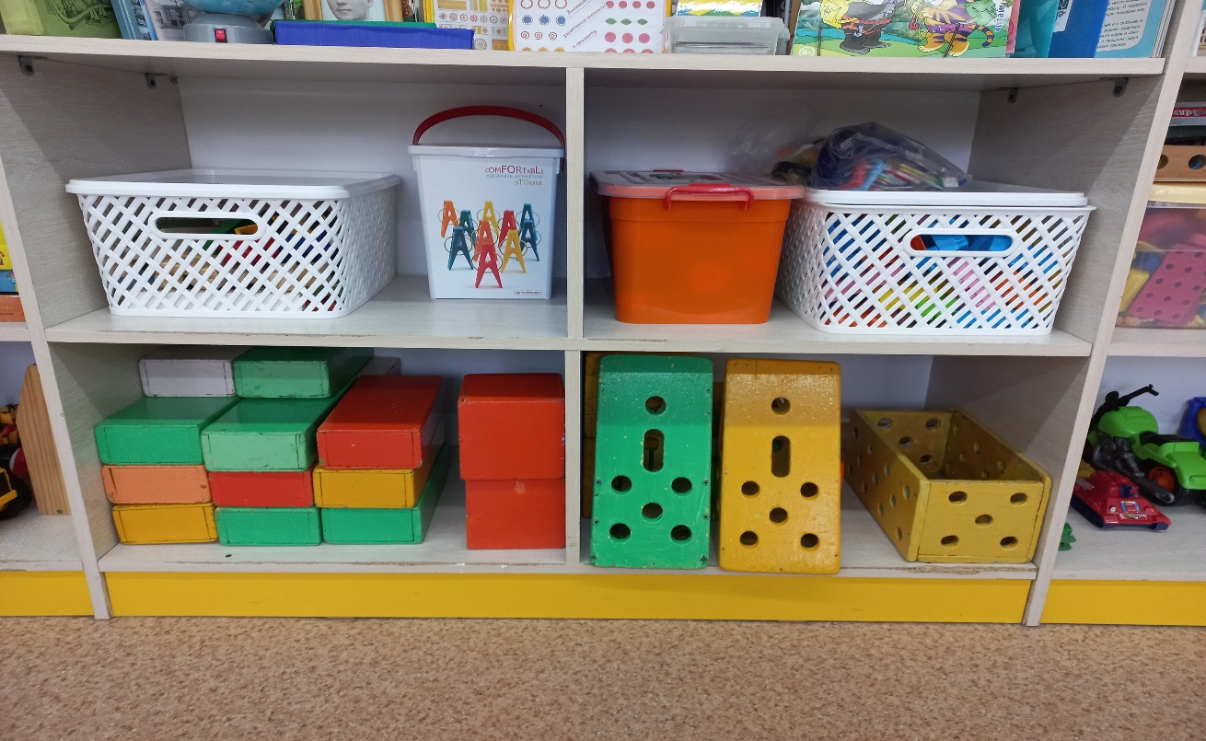

**Центр строительно – конструктивных игр**

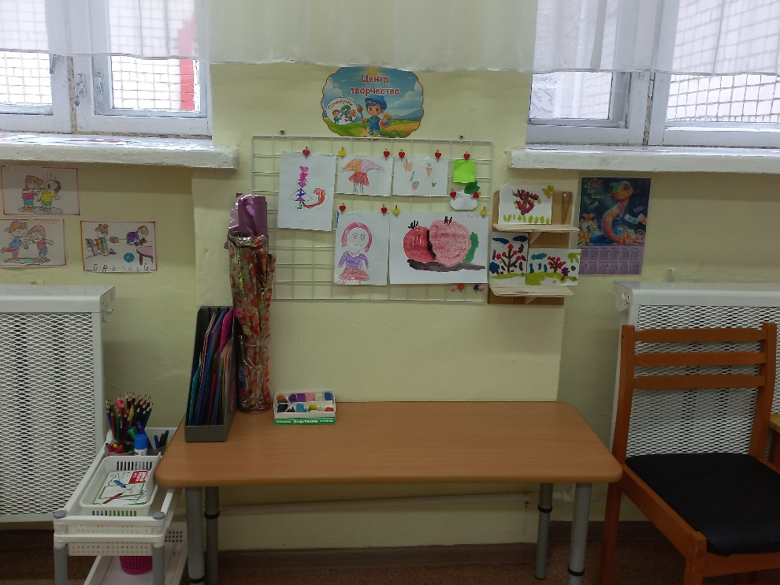

Центр творчества

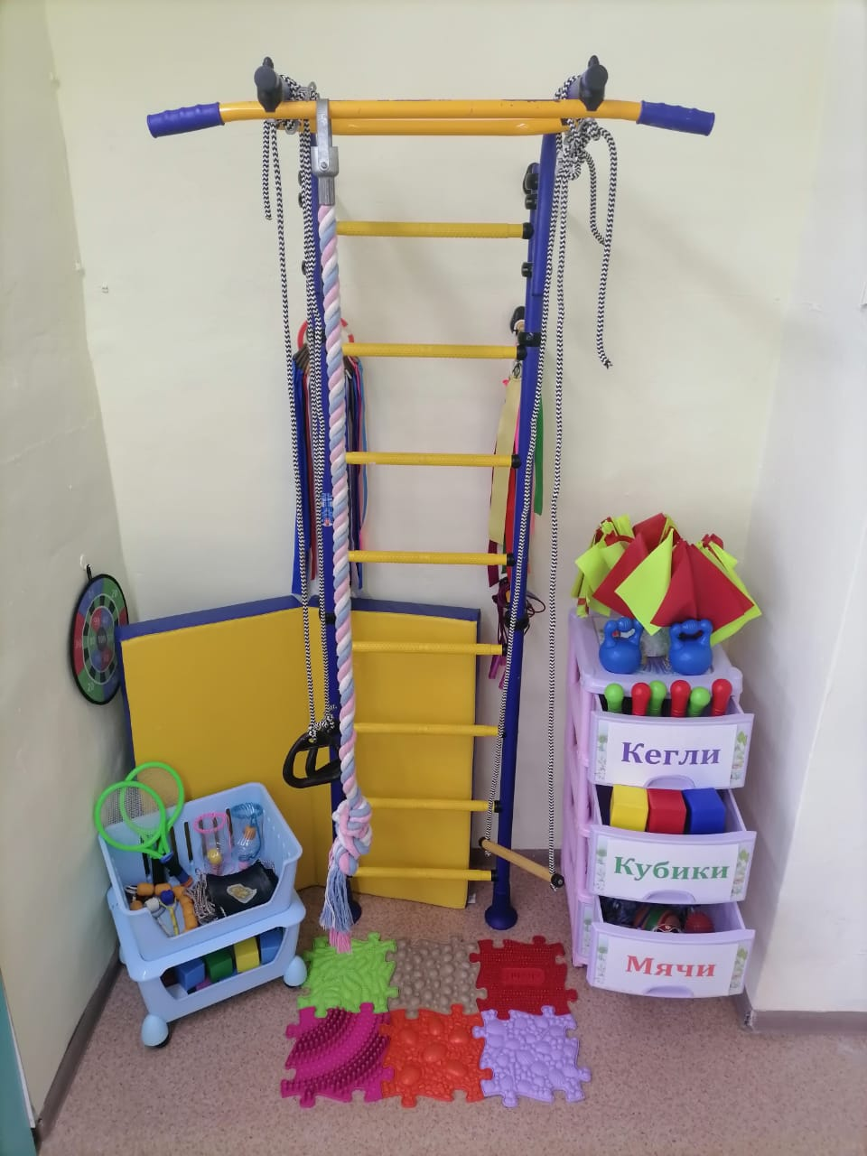

Физкультурно-оздоровительный центр